ĐẶC TẢ YÊU CẦU PHẦN MỀM (SRS) & PHÂN TÍCH – THIẾT KẾ HỆ THỐNG
Nền tảng Tự động hóa Marketing cho SME ứng dụng Local AI & RAG
Phiên bản 1.0 — Đồ án tốt nghiệp
Table of Contents

PHẦN I — ĐẶC TẢ YÊU CẦU PHẦN MỀM (SRS)

1. Giới thiệu

1.1. Mục đích tài liệu
Tài liệu này đặc tả đầy đủ yêu cầu và thiết kế của hệ thống Nền tảng Tự động hóa Marketing cho doanh nghiệp vừa và nhỏ (SME) sử dụng mô hình ngôn ngữ chạy cục bộ (Local AI) kết hợp kỹ thuật Truy xuất tăng cường sinh (RAG). Tài liệu là cơ sở chung để cả bốn thành viên phát triển, kiểm thử và bảo vệ đồ án; đồng thời là căn cứ để nghiệm thu từng hạng mục.

1.2. Phạm vi hệ thống
Hệ thống cho phép chủ SME tải lên tài liệu nội bộ (thông tin sản phẩm, bảng giá), sau đó AI tự động lập kế hoạch truyền thông, sinh nội dung quảng cáo bám sát dữ liệu thật, cho phép admin duyệt/chỉnh sửa, rồi tự động phân phối lên các kênh sở hữu (Website/Blog/Facebook). Toàn bộ dữ liệu nhạy cảm được xử lý cục bộ nhằm giảm rủi ro lộ lọt thông tin.
Trong phạm vi (In scope): quản lý tri thức nội bộ, RAG offline, kiến trúc đa tác tử sinh nội dung, lập kế hoạch theo tuần/tháng, duyệt nội dung, tự động đăng bài lên Facebook Pages theo lịch, vòng lặp phản hồi, và khung đánh giá chất lượng (SEO + LLM-as-a-judge).
Ngoài phạm vi (Out of scope): chạy quảng cáo trả phí (paid ads), quản lý ngân sách quảng cáo, tích hợp toàn bộ mọi mạng xã hội (bản đầu ưu tiên Facebook Pages), phân tích hình ảnh nâng cao, và ứng dụng di động native.

1.3. Định nghĩa, thuật ngữ và từ viết tắt
Thuật ngữ | Ý nghĩa
SME | Doanh nghiệp vừa và nhỏ
Local AI | Mô hình ngôn ngữ chạy cục bộ, không gửi dữ liệu lên đám mây công cộng
RAG | Retrieval-Augmented Generation – sinh nội dung dựa trên dữ liệu truy xuất
LLM | Large Language Model – mô hình ngôn ngữ lớn
Embedding | Vector số hóa biểu diễn ngữ nghĩa của văn bản
Vector DB | Cơ sở dữ liệu lưu và tìm kiếm vector (FAISS/Pinecone)
Chunk | Đoạn văn bản nhỏ sau khi cắt tài liệu
Agent (Tác tử) | Thành phần AI đảm nhiệm một vai trò trong quy trình sinh nội dung
POEM | Mô hình truyền thông tích hợp: Paid – Owned – Earned Media
Long-tail keyword | Từ khóa đuôi dài, cụ thể, cạnh tranh thấp
Golden Sample | Bản nội dung mẫu chuẩn do admin chỉnh sửa, dùng để cải thiện AI
STOMP | Giao thức nhắn tin đơn giản chạy trên WebSocket
JWT | JSON Web Token dùng cho xác thực
ACID | Bốn tính chất đảm bảo toàn vẹn giao dịch CSDL

1.4. Cơ sở lý thuyết & tài liệu tham chiếu
Hệ thống dựa trên: mô hình truyền thông tích hợp POEM (ưu tiên tự động hóa kênh sở hữu để giảm chi phí quảng cáo trả phí), kỹ thuật Prompt Engineering với các Prompt Pattern (Persona, Output Automater, Fact Check List & Reflection), kiến trúc Multi-Agent Workflow, kỹ thuật RAG, và tiêu chuẩn IEEE 830 về đặc tả yêu cầu phần mềm.

1.5. Tổng quan tài liệu
Phần I đặc tả yêu cầu (chức năng, phi chức năng, giao diện ngoài). Phần II trình bày phân tích – thiết kế (use case, kiến trúc, luồng xử lý, CSDL, API, bảo mật, triển khai), kèm ma trận truy vết và rủi ro.

2. Mô tả tổng quan

2.1. Bối cảnh và góc nhìn sản phẩm
Hiện các SME thường chi khoảng 5 triệu đồng/tháng cho agency để làm các việc thủ công lặp lại (viết bài chuẩn SEO, quản trị fanpage, đăng tin). Hệ thống thay thế phần lớn công việc này bằng tự động hóa, đồng thời giữ dữ liệu nhạy cảm ở nội bộ. Sản phẩm là một hệ thống web độc lập, kiến trúc microservices, có thể tự triển khai trên hạ tầng riêng của doanh nghiệp.

2.2. Chức năng chính (tóm tắt)
Quản trị tri thức nội bộ; lập kế hoạch truyền thông bằng AI; sinh nội dung bằng RAG + đa tác tử; duyệt và chỉnh sửa nội dung; lên lịch và tự động phân phối; vòng lặp phản hồi để cải thiện; đánh giá chất lượng nội dung.

2.3. Đối tượng người dùng
Nhóm người dùng | Đặc điểm | Nhu cầu chính
Chủ doanh nghiệp / Quản trị viên | Không chuyên kỹ thuật, bận rộn | Tải dữ liệu, xem kế hoạch, duyệt bài nhanh, kết quả bám dữ liệu thật
Nhân viên biên tập (Editor) | Có thể chỉnh sửa nội dung | Sửa bài, đảm bảo văn phong, phê duyệt
Tác nhân hệ thống (AI) | Tự động | Xử lý tài liệu, truy xuất, sinh & tự kiểm nội dung, đăng bài

2.4. Môi trường vận hành
Web app chạy trên trình duyệt hiện đại (Chrome/Edge/Firefox). Phía server: Docker trên Linux; Local LLM chạy qua Ollama, ưu tiên máy có GPU hoặc CPU đủ mạnh. Kết nối Internet chỉ cần cho auto-posting (Facebook Graph API), Google Sheets và Ahrefs API; phần xử lý RAG và LLM chạy offline.

2.5. Ràng buộc thiết kế và triển khai
Kiến trúc microservices đa ngôn ngữ (Python/FastAPI cho AI, Java/Spring Boot cho core, ReactJS/Vite cho FE). Dữ liệu trao đổi Python–Java chuẩn hóa bằng Pydantic ↔ DTO. CSDL quan hệ dùng MySQL (ACID). LLM bắt buộc chạy cục bộ. Nội dung sinh ra phải trích xuất chính xác thông số/giá từ CSDL, không bịa.

2.6. Giả định và phụ thuộc
Giả định doanh nghiệp cung cấp tài liệu sản phẩm hợp lệ; có tài khoản Facebook Page và quyền cấp token Graph API; máy chủ đủ tài nguyên chạy Local LLM. Phụ thuộc: Ollama, FAISS/Pinecone, Facebook Graph API, Google Sheets API, Ahrefs API, Amazon S3.

3. Yêu cầu chức năng
Mỗi yêu cầu có mã FR-x.y, mức ưu tiên (Cao/Trung bình/Thấp). Actor chính là Quản trị viên (Admin) và Tác nhân AI.

3.1. Quản lý tài khoản & xác thực (FR-1)
Mã | Yêu cầu | Ưu tiên
FR-1.1 | Người dùng đăng ký tài khoản gắn với một doanh nghiệp | Cao
FR-1.2 | Đăng nhập bằng email/mật khẩu, hệ thống cấp Access Token và Refresh Token | Cao
FR-1.3 | Tự động làm mới phiên bằng Refresh Token khi Access Token hết hạn | Cao
FR-1.4 | Phân quyền theo vai trò (OWNER/ADMIN/EDITOR) | Trung bình
FR-1.5 | Đăng xuất và thu hồi token | Trung bình

3.2. Quản trị tri thức nội bộ (FR-2)
Mã | Yêu cầu | Ưu tiên
FR-2.1 | Tải lên tài liệu sản phẩm định dạng PDF, Word, Excel | Cao
FR-2.2 | Hệ thống tự làm sạch dữ liệu (khắc phục lỗi OCR với bản scan) | Cao
FR-2.3 | Tự động băm nhỏ (chunking) và nhúng tài liệu vào Vector DB chạy offline | Cao
FR-2.4 | Hiển thị trạng thái xử lý tài liệu (đang xử lý/đã nhúng/thất bại) | Trung bình
FR-2.5 | Cô lập kho tri thức theo từng doanh nghiệp (multi-tenant) | Cao
FR-2.6 | Xóa/cập nhật tài liệu và đồng bộ lại vector | Thấp

3.3. Lập kế hoạch bằng AI (FR-3)
Mã | Yêu cầu | Ưu tiên
FR-3.1 | AI truy xuất dữ liệu thật để đề xuất kế hoạch theo tuần/tháng | Cao
FR-3.2 | Kế hoạch nêu rõ: sản phẩm, thông điệp, kênh truyền thông | Cao
FR-3.3 | Đề xuất bám bối cảnh mùa vụ và định hướng kênh sở hữu (POEM) | Trung bình
FR-3.4 | Cho phép admin chỉnh sửa/duyệt kế hoạch trước khi sinh nội dung | Trung bình

3.4. Sinh nội dung bằng RAG & đa tác tử (FR-4)
Mã | Yêu cầu | Ưu tiên
FR-4.1 | Sinh bài PR/caption bằng quy trình 3 tác tử phối hợp | Cao
FR-4.2 | Tác tử trích xuất đặc trưng sản phẩm từ Vector DB | Cao
FR-4.3 | Tác tử sinh nội dung kết hợp từ khóa SEO và dữ liệu sản phẩm | Cao
FR-4.4 | Nhắm từ khóa đuôi dài (long-tail) để tăng SEO | Trung bình
FR-4.5 | Tác tử hậu kiểm tự lập Fact Check List và tự xem lại (Reflection) | Cao
FR-4.6 | Nội dung trích xuất chính xác 100% thông số/giá từ CSDL, không bịa | Cao
FR-4.7 | Hiển thị nội dung sinh ra theo thời gian thực (streaming) | Cao
FR-4.8 | Kết quả trả về dạng cấu trúc (JSON ràng buộc Pydantic) | Cao

3.5. Duyệt & chỉnh sửa nội dung (FR-5)
Mã | Yêu cầu | Ưu tiên
FR-5.1 | Admin xem, chỉnh sửa nội dung trong trình soạn thảo | Cao
FR-5.2 | Quản lý trạng thái bài (nháp/chờ duyệt/đã duyệt) | Cao
FR-5.3 | Chèn metadata SEO động khi chia sẻ lên mạng xã hội | Trung bình
FR-5.4 | Gắn hình ảnh (do AI sinh hoặc tải lên) cho bài viết | Trung bình

3.6. Lên lịch & tự động phân phối (FR-6)
Mã | Yêu cầu | Ưu tiên
FR-6.1 | Lên lịch đăng bài theo ngày/giờ | Cao
FR-6.2 | Khi bài được duyệt, đẩy nội dung (chữ + ảnh) vào file trung gian (Google Sheets) | Cao
FR-6.3 | Webhook định tuyến (Router) và tự đăng lên Facebook Pages theo lịch | Cao
FR-6.4 | Ghi nhật ký kết quả đăng (thành công/thất bại, mã bài ngoài) | Trung bình

3.7. Vòng lặp phản hồi (FR-7)
Mã | Yêu cầu | Ưu tiên
FR-7.1 | Ghi nhận chỉnh sửa của admin làm Golden Sample cho lần sinh sau | Cao
FR-7.2 | Ghi nhận phản hồi ngầm định (doanh số tăng) để ưu tiên phong cách viết thành công | Trung bình

3.8. Đánh giá & báo cáo (FR-8)
Mã | Yêu cầu | Ưu tiên
FR-8.1 | Chấm điểm SEO bài viết tự động (tích hợp Ahrefs API) | Trung bình
FR-8.2 | Chấm chất lượng bằng LLM-as-a-judge (trung thực, phù hợp ngữ cảnh) | Trung bình
FR-8.3 | So sánh RAG với LLM thuần để chứng minh giảm ảo giác | Trung bình
FR-8.4 | Đo hiệu năng (latency suy luận, tốc độ WebSocket, ổn định luồng) | Trung bình

4. Yêu cầu phi chức năng

4.1. Hiệu năng (NFR-P)
- NFR-P1: Thời gian truy xuất RAG (retrieval) < 1 giây cho kho vài nghìn chunk.
- NFR-P2: Nội dung streaming hiển thị token đầu tiên < 3 giây kể từ khi yêu cầu.
- NFR-P3: Hệ thống đo và ghi lại latency suy luận Local LLM cho mục đích đánh giá.

4.2. Bảo mật (NFR-S)
- NFR-S1: Dữ liệu kinh doanh nhạy cảm được xử lý cục bộ, không gửi lên API đám mây công cộng.
- NFR-S2: Xác thực bằng JWT đa tầng (Access/Refresh); chống tấn công XSS.
- NFR-S3: Cô lập dữ liệu giữa các doanh nghiệp (tenant isolation) ở cả CSDL và Vector DB.
- NFR-S4: Tài liệu/hình ảnh lưu S3 truy cập qua URL có kiểm soát.

4.3. Khả dụng (NFR-U)
- NFR-U1: Giao diện SPA mượt, trải nghiệm streaming giống ChatGPT.
- NFR-U2: Luồng thao tác chính (upload → kế hoạch → sinh → duyệt → đăng) trực quan, tối thiểu số bước.

4.4. Độ tin cậy & sẵn sàng (NFR-R)
- NFR-R1: Thao tác CSDL đảm bảo ACID; không mất dữ liệu khi lỗi giữa chừng (rollback).
- NFR-R2: Luồng auto-posting có cơ chế retry và ghi log lỗi.

4.5. Khả năng mở rộng (NFR-Sc)
- NFR-Sc1: Kiến trúc microservices cho phép mở rộng độc lập từng service.
- NFR-Sc2: Có thể thay FAISS bằng Pinecone khi quy mô tăng mà không đổi tầng nghiệp vụ.

4.6. Khả năng bảo trì & di động (NFR-M)
- NFR-M1: Chuẩn hóa JSON trao đổi bằng Pydantic ↔ DTO để giảm lỗi tích hợp.
- NFR-M2: Toàn hệ đóng gói bằng Docker, triển khai lại dễ dàng trên hạ tầng khác.

4.7. Quyền riêng tư & pháp lý (NFR-L)
- NFR-L1: Tuân thủ điều khoản nền tảng (Facebook) khi tự động đăng bài.
- NFR-L2: Không lưu trữ dữ liệu cá nhân ngoài phạm vi cần thiết.

5. Yêu cầu giao diện ngoài

5.1. Giao diện người dùng
Giao diện quản trị SPA (ReactJS/Vite) gồm: màn đăng nhập, dashboard, quản trị tri thức (upload), kế hoạch chiến dịch, trình soạn thảo/duyệt bài (có khung streaming realtime), lịch đăng bài, và trang báo cáo đánh giá.

5.2. Giao diện phần cứng
Yêu cầu máy chủ có CPU/GPU đủ chạy Local LLM; dung lượng lưu vector index và tài liệu.

5.3. Giao diện phần mềm
Hệ thống ngoài | Mục đích | Giao thức
Ollama (Local LLM) | Suy luận sinh nội dung cục bộ | HTTP nội bộ
FAISS / Pinecone | Lưu & tìm kiếm vector | Thư viện / API
Amazon S3 | Lưu ảnh và tài liệu | SDK / REST
Facebook Graph API | Tự động đăng bài lên Page | REST
Google Sheets | File trung gian cho auto-posting | API / Webhook
Ahrefs API | Chấm điểm SEO | REST

5.4. Giao diện truyền thông
- REST/HTTPS giữa Frontend ↔ Backend và Backend ↔ AI Service.
- WebSocket + STOMP để streaming nội dung AI tới Frontend theo thời gian thực.

PHẦN II — PHÂN TÍCH & THIẾT KẾ HỆ THỐNG

6. Mô hình Use Case

6.1. Biểu đồ Use Case tổng quát
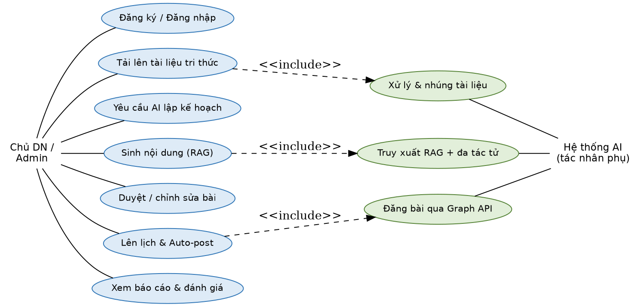
Biểu đồ Use Case tổng quát

6.2. Danh sách tác nhân (Actor)
- Chủ doanh nghiệp / Admin: người dùng chính, thực hiện toàn bộ nghiệp vụ quản trị.
- Hệ thống AI (tác nhân phụ): tự động thực thi xử lý tài liệu, truy xuất RAG, phối hợp đa tác tử và đăng bài.

6.3. Đặc tả các Use Case chính
UC-01 — Tải lên & nhúng tài liệu tri thức
Mục | Nội dung
Tác nhân | Admin; Hệ thống AI
Tiền điều kiện | Admin đã đăng nhập, thuộc một doanh nghiệp
Luồng chính | 1) Admin chọn file (PDF/Word/Excel) và tải lên. 2) Backend lưu file vào S3, tạo bản ghi knowledge_base trạng thái PROCESSING, gọi AI Service. 3) AI Service làm sạch OCR, chunking, embedding, lưu vào Vector DB kèm metadata business_id. 4) Cập nhật trạng thái INDEXED và số chunk.
Luồng thay thế | 3a) File hỏng/không đọc được → trạng thái FAILED, báo lỗi cho admin.
Hậu điều kiện | Kho tri thức của doanh nghiệp sẵn sàng cho RAG.
UC-02 — Sinh nội dung bằng RAG & đa tác tử
Mục | Nội dung
Tác nhân | Admin; Hệ thống AI
Tiền điều kiện | Đã có tri thức đã nhúng; có kế hoạch/chủ đề
Luồng chính | 1) Admin yêu cầu sinh bài cho một mục kế hoạch. 2) Backend tạo generation_job, mở kênh WebSocket. 3) AI Service: Tác tử trích xuất đặc trưng lấy dữ liệu từ Vector DB → Tác tử sinh nội dung ghép SEO keyword → Tác tử hậu kiểm (Fact Check List & Reflection) đối chiếu dữ liệu. 4) Token được stream về Frontend realtime. 5) Kết quả JSON (Pydantic) lưu thành post trạng thái DRAFT.
Luồng thay thế | 3a) Thiếu dữ liệu liên quan → cảnh báo và yêu cầu bổ sung tài liệu.
Hậu điều kiện | Bài viết nháp bám dữ liệu thật, đúng thông số/giá.
UC-03 — Lên lịch & tự động đăng bài
Mục | Nội dung
Tác nhân | Admin; Hệ thống AI
Tiền điều kiện | Bài ở trạng thái APPROVED
Luồng chính | 1) Admin đặt lịch đăng. 2) Đến hạn, Scheduler đẩy nội dung (chữ + ảnh) vào Google Sheets. 3) Webhook Router định tuyến và gọi Facebook Graph API đăng bài lên Page. 4) Ghi publish_logs (thành công + external_id).
Luồng thay thế | 3a) API lỗi → retry theo cấu hình; nếu vẫn lỗi ghi FAILED và thông báo.
Hậu điều kiện | Bài xuất hiện trên Facebook Page đúng lịch.

7. Kiến trúc hệ thống

7.1. Sơ đồ kiến trúc tổng thể
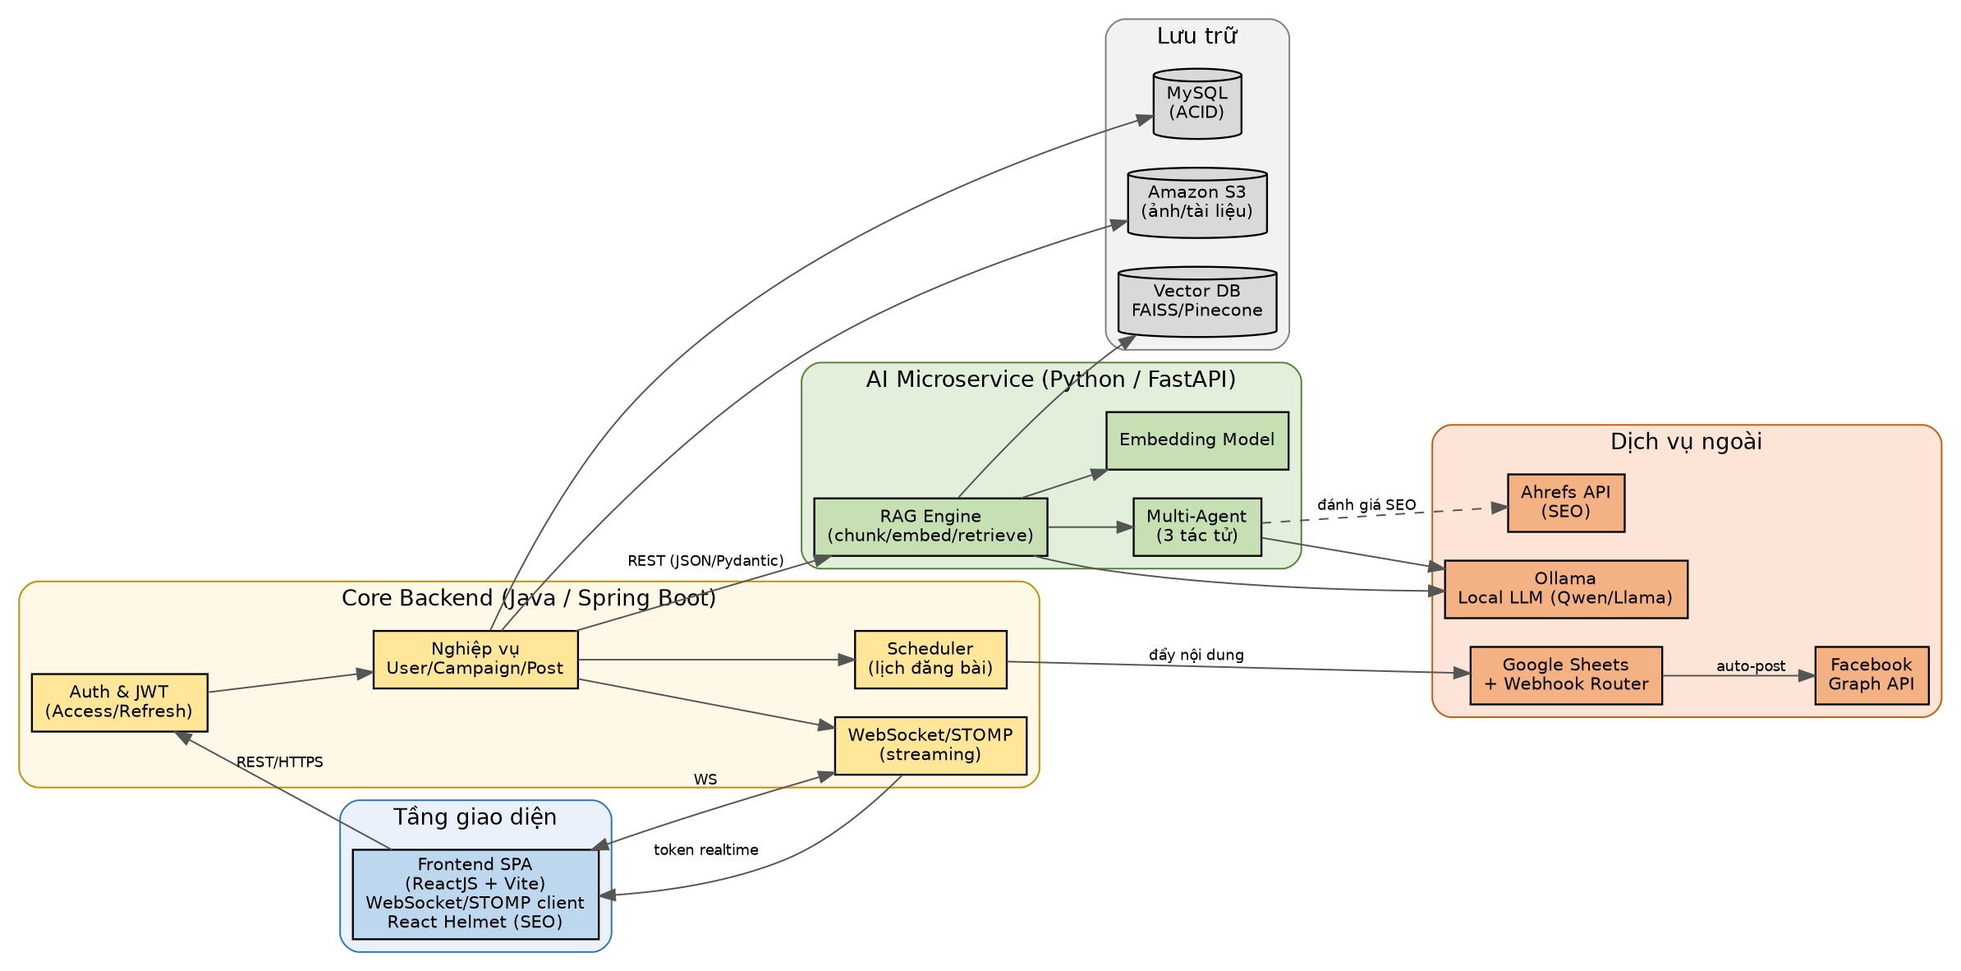
Kiến trúc microservices tổng thể

7.2. Nguyên tắc kiến trúc
Hệ thống theo kiến trúc Microservices đa ngôn ngữ, tách biệt trách nhiệm để đảm bảo hiệu năng và dễ mở rộng: mỗi ngôn ngữ đảm nhiệm thế mạnh của mình (Python cho AI/RAG, Java cho nghiệp vụ giao dịch, React cho giao diện). Các service giao tiếp qua REST và WebSocket, dữ liệu chuẩn hóa bằng Pydantic ↔ DTO.

7.3. Thành phần và trách nhiệm
Service | Công nghệ | Trách nhiệm
Frontend | ReactJS + Vite | SPA quản trị, streaming UI (STOMP), SEO (React Helmet Async)
Core Backend | Java + Spring Boot | Nghiệp vụ, xác thực JWT, MySQL, S3, scheduler, WebSocket server, điều phối AI
AI Microservice | Python + FastAPI | RAG (chunk/embed/retrieve), đa tác tử, giao tiếp Local LLM, đánh giá
Vector DB | FAISS / Pinecone | Lưu và tìm kiếm vector theo tenant
CSDL quan hệ | MySQL | Dữ liệu người dùng, chiến dịch, bài viết (ACID)
Lưu trữ đối tượng | Amazon S3 | Ảnh và tài liệu chiến dịch
Local LLM | Ollama (Qwen/Llama) | Suy luận sinh nội dung cục bộ
Auto-posting | Google Sheets + Webhook + Facebook Graph API | Tự động phân phối bài đăng

7.4. Bảng công nghệ (Tech Stack)
Tầng | Công nghệ chính
Frontend | ReactJS, Vite, WebSocket/STOMP, React Helmet Async
Backend | Java, Spring Boot, Spring Security (JWT), Spring WebSocket, JPA/Hibernate
AI | Python, FastAPI, Pydantic, LangChain/LangGraph hoặc custom, Ollama
Dữ liệu | MySQL, FAISS/Pinecone, Amazon S3
DevOps | Docker, Docker Compose, Nginx

7.5. Giao tiếp giữa các service
Frontend gọi Backend qua REST/HTTPS và mở kênh WebSocket/STOMP để nhận streaming. Backend gọi AI Service qua REST với payload JSON ràng buộc bởi Pydantic (phía Python) và DTO (phía Java). AI Service gọi Ollama nội bộ và truy vấn Vector DB. Backend/Scheduler tương tác với Google Sheets và Facebook Graph API cho auto-posting.

8. Thiết kế xử lý & luồng dữ liệu

8.1. Pipeline RAG
Luồng xử lý RAG
Tài liệu tải lên được làm sạch (khắc phục lỗi OCR), cắt chunk bằng Recursive Character Text Splitter (kèm overlap), mã hóa thành vector và lưu vào Vector DB kèm metadata (business_id, kb_id, nguồn, chỉ số chunk). Khi có yêu cầu, hệ thống truy xuất top-k chunk liên quan, ghép vào prompt cùng các Prompt Pattern, đưa vào Local LLM để sinh nội dung bám dữ liệu thật.

8.2. Kiến trúc đa tác tử
Kiến trúc đa tác tử
Quy trình sinh nội dung chia cho ba tác tử phối hợp:
- Tác tử trích xuất đặc trưng (Extracting Features Agent): lấy các điểm nổi bật của sản phẩm từ Vector DB; áp dụng mẫu Persona để LLM đóng vai chuyên gia Digital Marketing.
- Tác tử sinh nội dung (Description Generating Agent): kết hợp từ khóa SEO (gồm long-tail) và dữ liệu sản phẩm để viết bài; áp dụng mẫu Output Automater buộc kết quả ra dưới dạng cấu trúc lệnh (JSON) để phần mềm tự lấy đi đăng.
- Tác tử hậu kiểm (Post-checking & Editing Agent): áp dụng mẫu Fact Check List & Reflection, tự lập danh sách sự kiện cần kiểm chứng và tự xem lại lỗi trước khi hoàn thiện; có thể phản hồi ngược cho tác tử sinh nội dung để chỉnh sửa.

8.3. Luồng sinh nội dung (trình tự)
- Admin yêu cầu sinh bài cho một mục kế hoạch.
- Backend tạo generation_job, mở kênh WebSocket /topic/generate/{jobId}.
- Backend gọi AI Service POST /ai/generate với ngữ cảnh (sản phẩm, kênh, thông điệp).
- Tác tử trích xuất đặc trưng truy vấn Vector DB (lọc theo business_id).
- Tác tử sinh nội dung tạo bản nháp, stream token qua Backend → Frontend.
- Tác tử hậu kiểm đối chiếu thông số/giá với dữ liệu, sửa lỗi.
- AI Service trả JSON cuối (Pydantic). Backend lưu post (DRAFT) và điểm SEO (nếu đo).

8.4. Luồng tự động phân phối (Auto-posting)
- Bài ở trạng thái APPROVED và có lịch đăng.
- Scheduler đến hạn đẩy nội dung (chữ + ảnh) vào Google Sheets (file trung gian).
- Công cụ tự động hóa qua webhook định tuyến (Router) và gọi Facebook Graph API đăng lên Page.
- Ghi publish_logs với trạng thái và external_post_id; retry nếu lỗi.

8.5. Vòng lặp phản hồi (Feedback loop)
Chỉnh sửa trực tiếp của admin được lưu làm Golden Sample để định hướng lần sinh sau; phản hồi ngầm định (doanh số tăng nhờ bài quảng cáo) được ghi nhận để AI ưu tiên phong cách viết thành công.

9. Thiết kế cơ sở dữ liệu

9.1. Sơ đồ thực thể - quan hệ (ERD)
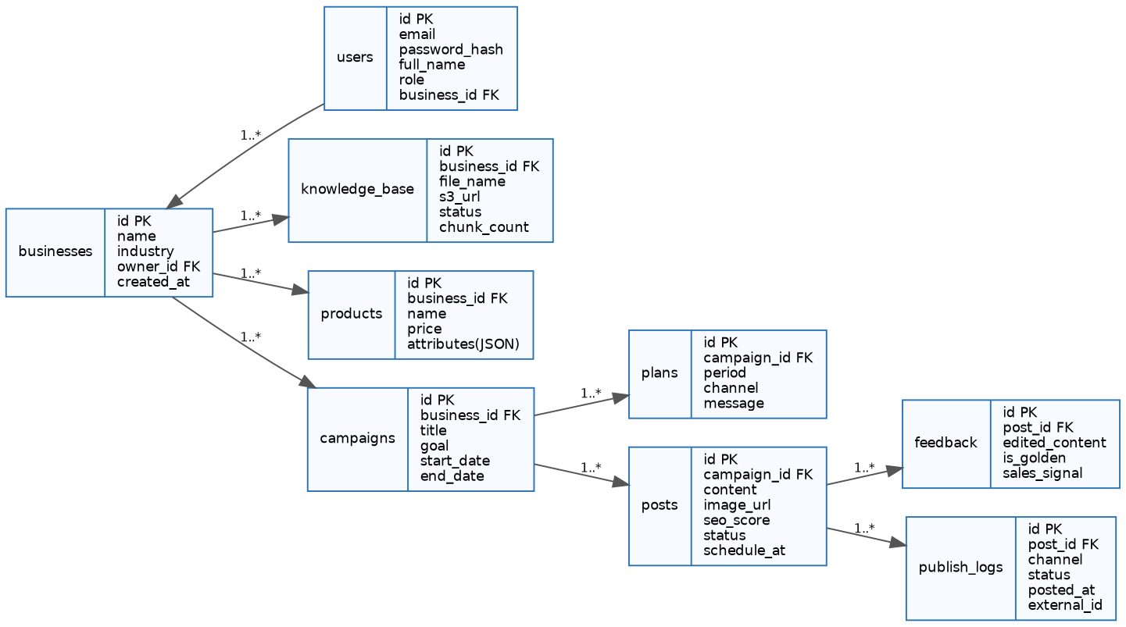
Sơ đồ ERD

9.2. Mô tả chi tiết các bảng
users
Cột | Kiểu | Ràng buộc
id | BIGINT | PK, AUTO_INCREMENT
email | VARCHAR(255) | UNIQUE, NOT NULL
password_hash | VARCHAR(255) | NOT NULL
full_name | VARCHAR(150)
role | ENUM(OWNER, ADMIN, EDITOR) | NOT NULL
business_id | BIGINT | FK → businesses.id
created_at / updated_at | DATETIME
businesses
Cột | Kiểu | Ràng buộc
id | BIGINT | PK
name | VARCHAR(255) | NOT NULL
industry | VARCHAR(150)
description | TEXT
owner_id | BIGINT | FK → users.id
created_at | DATETIME
knowledge_base
Cột | Kiểu | Ràng buộc
id | BIGINT | PK
business_id | BIGINT | FK → businesses.id
file_name | VARCHAR(255) | NOT NULL
file_type | VARCHAR(20) | PDF/DOCX/XLSX
s3_url | VARCHAR(512)
status | ENUM(UPLOADED, PROCESSING, INDEXED, FAILED)
chunk_count | INT | mặc định 0
uploaded_at | DATETIME
products
Cột | Kiểu | Ràng buộc
id | BIGINT | PK
business_id | BIGINT | FK → businesses.id
name | VARCHAR(255) | NOT NULL
sku | VARCHAR(100)
price | DECIMAL(15,2)
currency | VARCHAR(10) | mặc định VND
attributes | JSON | đặc trưng sản phẩm
source_kb_id | BIGINT | FK → knowledge_base.id
campaigns
Cột | Kiểu | Ràng buộc
id | BIGINT | PK
business_id | BIGINT | FK → businesses.id
title | VARCHAR(255) | NOT NULL
goal | VARCHAR(255)
season_context | VARCHAR(255) | bối cảnh mùa vụ
start_date / end_date | DATE
status | ENUM(DRAFT, ACTIVE, DONE)
created_by | BIGINT | FK → users.id
plans
Cột | Kiểu | Ràng buộc
id | BIGINT | PK
campaign_id | BIGINT | FK → campaigns.id
period | ENUM(WEEK, MONTH)
period_label | VARCHAR(50) | ví dụ “Tuần 1”
channel | ENUM(WEBSITE, BLOG, FACEBOOK, INSTAGRAM)
product_id | BIGINT | FK → products.id
message | TEXT | thông điệp truyền thông
status | ENUM(SUGGESTED, APPROVED)
posts
Cột | Kiểu | Ràng buộc
id | BIGINT | PK
campaign_id | BIGINT | FK → campaigns.id
plan_id | BIGINT | FK → plans.id
title | VARCHAR(255)
content | TEXT
image_url | VARCHAR(512)
seo_score | DECIMAL(5,2)
faithfulness_score | DECIMAL(5,2) | điểm trung thực
status | ENUM(DRAFT, PENDING, APPROVED, SCHEDULED, PUBLISHED, FAILED)
schedule_at | DATETIME
created_by | BIGINT | FK → users.id
created_at | DATETIME
post_versions
Cột | Kiểu | Ràng buộc
id | BIGINT | PK
post_id | BIGINT | FK → posts.id
content | TEXT | phiên bản nội dung
editor_id | BIGINT | FK → users.id
is_golden | BOOLEAN | đánh dấu Golden Sample
created_at | DATETIME
feedback
Cột | Kiểu | Ràng buộc
id | BIGINT | PK
post_id | BIGINT | FK → posts.id
type | ENUM(EXPLICIT_EDIT, IMPLICIT_SALES)
edited_content | TEXT
sales_signal | VARCHAR(255) | tín hiệu doanh số
note | TEXT
created_at | DATETIME
publish_logs
Cột | Kiểu | Ràng buộc
id | BIGINT | PK
post_id | BIGINT | FK → posts.id
channel | VARCHAR(50)
status | ENUM(SUCCESS, FAILED)
external_post_id | VARCHAR(150) | mã bài trên nền tảng
error_message | TEXT
posted_at | DATETIME
generation_jobs
Cột | Kiểu | Ràng buộc
id | BIGINT | PK
post_id | BIGINT | FK → posts.id
type | ENUM(PLAN, CONTENT)
status | ENUM(RUNNING, DONE, ERROR)
latency_ms | INT | phục vụ đánh giá
model_name | VARCHAR(100)
created_at | DATETIME

9.3. Lược đồ Vector Store
Mỗi vector lưu kèm metadata: chunk_id, business_id, kb_id, source_file, chunk_index, text, embedding. Truy vấn luôn lọc theo business_id để cô lập dữ liệu giữa các doanh nghiệp.

10. Thiết kế API

10.1. Quy ước chung
- REST/JSON qua HTTPS; header Authorization: Bearer <access_token>.
- Mã trạng thái chuẩn: 200/201 thành công, 400 dữ liệu sai, 401 chưa xác thực, 403 không đủ quyền, 404 không tồn tại, 500 lỗi hệ thống.
- Định dạng lỗi thống nhất: { "code", "message", "details" }.

10.2. Danh sách endpoint chính (Backend)
Method | Đường dẫn | Mô tả
POST | /api/auth/register | Đăng ký tài khoản
POST | /api/auth/login | Đăng nhập, trả Access/Refresh token
POST | /api/auth/refresh | Làm mới Access token
POST | /api/kb/upload | Tải tài liệu, kích hoạt ingest
GET | /api/kb | Danh sách tài liệu & trạng thái
POST | /api/campaigns | Tạo chiến dịch
POST | /api/campaigns/{id}/plan | AI lập kế hoạch tuần/tháng
GET | /api/campaigns/{id}/plans | Xem kế hoạch
POST | /api/posts/generate | Sinh nội dung (RAG + agent, streaming qua WS)
GET | /api/posts | Danh sách bài viết
PUT | /api/posts/{id} | Cập nhật/chỉnh sửa bài
POST | /api/posts/{id}/approve | Duyệt bài
POST | /api/posts/{id}/schedule | Đặt lịch đăng
POST | /api/posts/{id}/feedback | Ghi nhận phản hồi/Golden Sample
GET | /api/posts/{id}/logs | Nhật ký đăng bài
POST | /api/eval/run | Chạy đánh giá (SEO + LLM-judge)

10.3. Endpoint nội bộ của AI Service (Python/FastAPI)
Method | Đường dẫn | Mô tả
POST | /ai/ingest | Làm sạch, chunk, embed, lưu vector
POST | /ai/retrieve | Truy xuất top-k chunk
POST | /ai/plan | Sinh kế hoạch truyền thông
POST | /ai/generate | Sinh nội dung (SSE stream)
POST | /ai/evaluate | Chấm điểm (LLM-as-a-judge, SEO)

10.4. Ví dụ payload sinh nội dung
Request POST /ai/generate:
{
"business_id": 12,
"product_id": 45,
"channel": "FACEBOOK",
"message": "Ưu đãi mùa hè cho dòng sản phẩm A",
"seo_keywords": ["máy lọc nước gia đình giá tốt"]
}
Response (JSON ràng buộc Pydantic):
{
"title": "…",
"content": "…",
"used_facts": [{"field": "price", "value": "3.200.000đ", "source_kb_id": 7}],
"seo_keywords_used": ["máy lọc nước gia đình giá tốt"],
"fact_check": {"checked": true, "issues": []}
}

10.5. Kênh WebSocket/STOMP
Client kết nối /ws, đăng ký /topic/generate/{jobId}; server đẩy các gói token khi AI sinh nội dung, kết thúc bằng gói trạng thái hoàn tất.

11. Thiết kế bảo mật
- Xác thực: JWT đa tầng (Access token ngắn hạn + Refresh token dài hạn); refresh khi hết hạn; đăng xuất thu hồi token.
- Phân quyền: RBAC theo vai trò OWNER/ADMIN/EDITOR trên từng endpoint nghiệp vụ.
- Cô lập dữ liệu (multi-tenant): mọi truy vấn CSDL và Vector DB đều lọc theo business_id; người dùng chỉ thấy dữ liệu của doanh nghiệp mình.
- Bảo vệ dữ liệu nhạy cảm: LLM chạy cục bộ để chiến lược giá, danh sách sản phẩm sắp ra mắt không rời khỏi hạ tầng nội bộ.
- Chống XSS/CSRF: kiểm soát đầu vào, thoát ký tự, cấu hình CORS phù hợp; token đặt an toàn.
- Lưu trữ: ảnh/tài liệu trên S3 truy cập qua URL có kiểm soát quyền.

12. Thiết kế triển khai

12.1. Sơ đồ triển khai
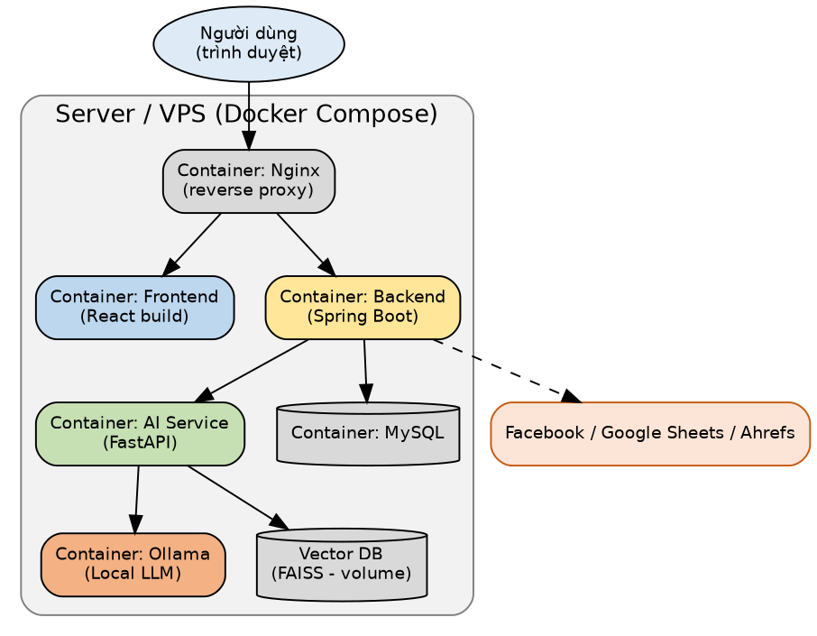
Sơ đồ triển khai

12.2. Cấu hình môi trường
Toàn hệ đóng gói bằng Docker Compose: Nginx (reverse proxy), Frontend (bản build tĩnh), Backend (Spring Boot), AI Service (FastAPI), MySQL, Ollama, và volume cho Vector DB (FAISS). Biến bí mật (khóa S3, token Facebook, khóa Ahrefs) đặt trong .env, không đưa vào Git.

12.3. Yêu cầu phần cứng
Máy chủ chạy Local LLM cần CPU nhiều nhân/RAM lớn hoặc GPU; nếu latency cao, dùng mô hình quantized (GGUF) nhẹ hơn hoặc tăng tài nguyên GPU.

13. Ma trận truy vết yêu cầu (Traceability)
Nhóm yêu cầu | Module thiết kế | Thành viên phụ trách
FR-1 Xác thực | Backend (Auth/JWT) | TV3
FR-2 Tri thức nội bộ | AI Service (RAG ingest) + Backend (S3) | TV1, TV3
FR-3 Lập kế hoạch AI | AI Service (module plan) | TV2
FR-4 Sinh nội dung | AI Service (multi-agent + RAG) | TV1, TV2
FR-5 Duyệt/chỉnh sửa | Frontend + Backend | TV4, TV3
FR-6 Auto-posting | Automation + Scheduler | TV4, TV3
FR-7 Feedback loop | Backend + Frontend | TV3, TV4
FR-8 Đánh giá | AI Service (eval) | TV2

14. Rủi ro & phương án giảm thiểu
Rủi ro | Ảnh hưởng | Giảm thiểu
Latency Local LLM cao | Trải nghiệm chậm | Benchmark sớm; dùng model quantized; cân nhắc GPU
Sai lệch dữ liệu (ảo giác) | Nội dung sai thông số | RAG + tác tử hậu kiểm; ràng buộc trích xuất từ CSDL
Lệch API contract Python–Java | Lỗi tích hợp | Chốt contract + Pydantic/DTO trong Tuần 2
Facebook API đổi chính sách/lỗi | Auto-post thất bại | Cơ chế retry, log lỗi; cân nhắc n8n/Make
Rò rỉ khóa bí mật | Mất an toàn | Đặt trong .env, không commit; phân quyền S3

15. Phụ lục — Prompt Patterns tham chiếu
- Persona: thiết lập LLM đóng vai chuyên gia Digital Marketing để sinh văn phong thu hút.
- Output Automater: buộc LLM sinh kết quả dưới dạng cấu trúc lệnh (JSON) để phần mềm tự lấy đi đăng.
- Fact Check List & Reflection: yêu cầu AI tự lập danh sách sự kiện cần kiểm chứng và tự xem lại lỗi trước khi hoàn thiện.
— Hết —

